**问题详情及回答列表需求规格说明**

一、 涉及用例

1. 所有问题列表，问题详情及回答列表

二、 数据库表设计

涉及的数据库表有problem,answer,care_problem表

1.answer表设计

|  |  |  |
| --- | --- | --- |
| 属性 | 值类型 | 备注 |
| id | int | 回答的唯一标识符 |
| problem_id | int | 回答的问题的编号（problem表的外键） |
| answer_id | int | 回答问题的人的编号（user表的外键） |
| answer | str | 回答内容 |
| answer_time | Timestamp（设置自动获取当前系统时间） | 回答的时间 |

2.care_problem表设计

|  |  |  |
| --- | --- | --- |
| 属性 | 值类型 | 备注 |
| care_id | int | 关注问题的唯一标识符 |
| problem_id | int | 关注的问题的编号（problem表的外键） |
| user_id | int | 关注问题的人的编号（user表的外键） |

三、 接口设计

domain代指域名

1.点击任意一个问题后，跳转至问题详情及回答页面，根据问题id获取该问题的所有回答列表，**按回答时间进行降序排列**

url: domain/answer/getAnswers

输入: 问题id（problem_id），必要

输出：该问题的所有回答，**按回答时间进行降序排列**（回答问题的人的头像地址avatar_url，回答问题的人的昵称nickname，该回答的编号id，回答内容：只返回前50个字的描述answer，回答时间：answer_time **需格式化为2018-12-8 9:00这样的格式**）

2.根据用户昵称获得user_id

url: domain/answer/getid

输入：用户昵称{nickname}，必要

输出：用户唯一标识符{user_id}, 必要

3.根据用户id和关注的问题编号插入care_problem表

url: domain/answer/insertCareproblem

输入：问题id和用户id {problem_id,user_id}，必要

输出：插入是否成功，可选

四、界面设计

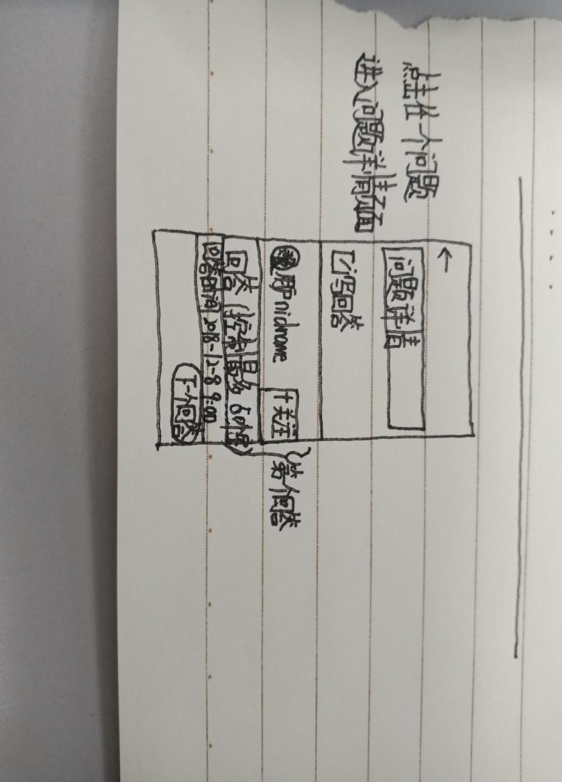关注按钮移到上方去